附件2

2026年咸宁市青少年科学素养展示活动

赛
项
规
则

咸宁市教育局
咸宁市科学技术协会

目 录

- 创意编程赛项规则
- ENJOY AI普及活动规则
- GAR未来工程师规则
- 无人机综合任务赛规则
- 创游咸宁赛项规则

创意编程赛项规则

一、活动背景
咸宁素有“中国桂花城”“香城泉都”的美誉，是三国赤壁之战的发生地、万里茶道的重要源头，坐拥国家级风景名胜区九宫山、陆水湖、隐水洞等得天独厚的山水生态资源，留存北伐汀泗桥战役遗址、向阳湖文化名人旧址等重要历史印记，拥有崇阳提琴戏、通山木雕、赵李桥青砖茶制作技艺等国家级非物质文化遗产，是一座兼具江南灵秀、生态底蕴、历史文脉与红色基因的城市。
在人工智能与数字技术深度赋能教育的时代背景下，编程能力与计算思维已成为青少年面向未来的核心素养。为深入落实立德树人根本任务，全面提升咸宁市中小学生数字素养与创新实践能力，本次活动以“桂香润城·数智育人”为核心主题，以创意编程为载体，引导青少年深度挖掘咸宁本土文旅资源、历史文脉、非遗传承、红色故事与城市发展脉络，用代码讲好咸宁故事，用数字技术传承本土文化，用科创思维赋能城市未来，为咸宁青少年搭建展示自我、挑战自我、深耕本土的科创实践平台。

二、活动项目设置
1.参与对象：咸宁市小学、初中在校学生。
2.组别划分：
（1）图形化创意编程组：小学低年级组（1-3年级）、小学高年级组（4-6年级）
（2）Python创意编程组：Python小学组（4-6年级）、Python初中组
3.参赛要求：1人/队，每位选手仅限报名参加一个赛项；可设指导教师1名（需填写准确教师全称，报名后不可修改）。
4.报名安排：
报名时间：即日起截止至2026年9月30日。
5.活动流程及核心内容：
活动为线下编程实操评比活动，时间暂定为2026年11月（以官方公布为准）。
比赛过程将检验参赛选手在“桂香润城·数智育人”核心主题下通过语言编程平台（Scratch/Python）的技术实现能力（选手可在编程 语言中任选1种参赛，但是不能多选或交叉选择），设计并实现算法应用方案，解决实际问题。侧重不同的主题背景和技术维度，但需共同体现“文化内涵”和“算法应用”的融合，
核心创作要求：紧扣“桂香润城·数智育人”核心主题，深度融合咸宁本土元素，聚焦讲好咸宁故事，创作方向包括但不限于以下六大类，严禁脱离咸宁本土主题的作品参赛：
1.桂香咸宁：围绕咸宁桂花文化、市花IP、桂花非遗技艺、桂花产业发展、香城城市品牌等内容创作；
2.泉韵咸宁：围绕咸宁温泉文化、康养文旅资源、温泉历史底蕴、生态康养产业发展等内容创作；
3.文脉咸宁：围绕三国赤壁古战场文化、万里茶道青砖茶文化、向阳湖文化、咸宁历史名人典故等内容创作；
4.红色咸宁：围绕北伐汀泗桥战役、黄袍山红色根据地等咸宁红色革命历史、英雄人物事迹创作；
5.非遗咸宁：围绕崇阳提琴戏、通山木雕、赵李桥青砖茶制作技艺、通城拍打舞等咸宁非遗文化创作；
6.山水咸宁：围绕九宫山、陆水湖、隐水洞、星星竹海、黄袍山等咸宁生态山水、自然景观创作。
6.现场竞赛环节：
参赛选手需在规定时间内登录比赛平台完成限时现场答题，比赛现场公布编程任务清单，在规定时间内完成需求分析、算法设计、程序编写、功能测试与优化等任务，并提交程序至系统，由系统自动判定任务完成度、算法效率等指标并评分。主办方将根据系统判定日志进行复核，确保判定结果准确。超时自动提交，限1次答题机会。
时长、分值：限时60分钟，满分100分。题型、题量：单选题、多选题、判断题及编程实操题，各组别均为21道，具体如下：
题型 | 描述 | 分值
单选题 | 10道 | 3 分/题
多选题 | 5 道 | 6分/题
判断题 | 5道 | 3分/题
编程实操题 | 1道 | 25分/题
总计 | 21题 | 100 分
7.活动要求与环境
（1）本赛项编程实操题需使用源码编辑器（Kitten或探月校园版）/海龟编辑器（Python）/小鹿创意工坊及其配套软件等具有国内自主知识产权的工具和平台创作作品。为提升学生人工智能素养，鼓励使用人工智能相关模块的工具完成创作。单选题、多选题、判断题可登录官方竞赛平台进行线上答题。组委会根据选手提交试卷评审成绩，结合各组别参赛人数，按比例确定获奖名单，名单将通过咸宁市教育局、咸宁市科学技术协会官方网站公示。
（2）网络环境：在能满足竞赛需求的联网环境下进行。
（3）浏览器：仅使用谷歌Chrome浏览器（PC版v70及以上、苹果版v79及以上）。
（4）编程设备：参赛选手由组委会统一提供设备。
8.比赛规则
（1）赛前准备：编程设备由组委会统一提供，参赛选手需在比赛开始前30分钟抵达比赛地点进行检录并备考。
（2）比赛进行：裁判宣布开始后公布任务清单，参赛选手须在规定时间内（小学组（1-3年级）60分钟、小学组（4-6年级）60分钟、初中组60分钟）依次完成需求分析、算法设计、程序编写、测试优化等环节；可多次提交程序至系统，取最高得分。
（3）程序提交：开赛后30分钟即可开始提交程序，完成任务的选手需在比赛结束前提交最终版本；超时未提交或提交格式错误的程序视为无效，不得参与判定。
（4）违规处理：
1）不得携带纸质资料、存储有违规代码的电子设备，不得与其他选手交流，违者根据情节轻重给予警告、取消资格等处罚；
2）不得使用对系统判定造成干扰的功能（如无限循环输出、恶意占用资源），违者根据情节轻重给予警告、取消资格等处罚。

四、其他
1.本次活动不收取任何形式的报名费、培训费、参赛费；参赛选手往返赛场产生的交通、食宿等费用，由选手及监护人自行承担。
2.参赛作品须为原创，内容健康向上，不触犯国家法律法规，无任何版权争议；若因作品引发版权、法律纠纷，全部责任由参赛选手及监护人自行承担，同时组委会将取消其参赛与获奖资格。
3.所有参赛作品一经提交，即视为参赛选手及监护人同意活动组委会拥有对作品的非商业性使用权，组委会有权以任何形式对参赛作品进行展示、传播与公益推广。
4.本规则未尽事宜，由活动组委会另行商议决定；组委会对本次活动规则拥有最终解释权，比赛过程中评委拥有最终裁定权。
5.未尽事宜，可联系活动技术支持 何老师 13995630548。

ENJOY AI普及活动规则
1比赛主题
蒙昧被智慧划破：指南针为远航劈开迷雾，纸张承载千年文字让知识不再尘封，火药改写世界格局也点亮文明烟火，活字印刷让民族文化广泛传播 —— 这是中国先民凝结的智慧密码；长城的守望、金字塔的巍峨，这些跨时代砖瓦铸就的伟大创造，跨越千年依旧熠熠生辉。2026 赛季，摘星少年将循着历史足迹，探寻这些文明奇迹背后的创造密码。
2比赛场地与环境
2.1场地
比赛场地图尺寸为216X120cm（图1），材质为PU布或喷绘布，蓝色引导线宽度约为2cm，黑色引导线宽度约2.5cm。下方为机器人基地（30X30cm）。
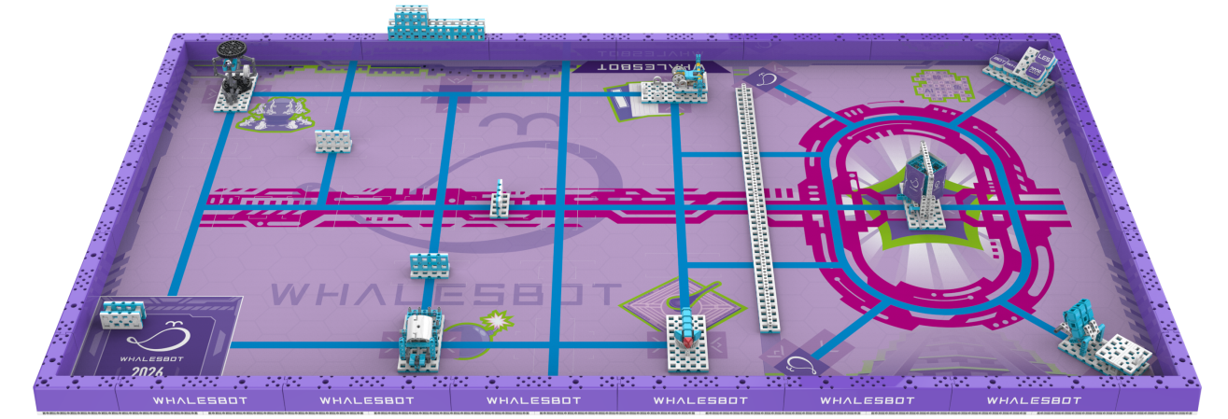
图1 小学、初中、高中比赛场地示意图
2.2赛场环境
机器人比赛固定配有边框。场地环境为冷光源、低照度、无磁场干扰。但由于一般赛场环境的不确定因素较多，例如：场地表面可能有纹路和不平整，光照条件有变化，模型固定方式有变化等等。参赛队不得现场改变赛场因素，尤其是场地和任务道具的固定方式，应该在设计机器人时考虑各种应对措施。
3机器人任务及得分
以下任务只是对某些情景的模拟，切勿将它们与真实生活相比。所有任务如未写特殊要求完成方式不限。
3.1指南针
3.1.1场地某个任务区固定一处指南针，指南针指向黄色部分的另一侧，如图3。
3.1.2得分标准：指南针指向黄色部分（红色指针的垂直投影与下方黄色结构部分重合），得50分，如图4。
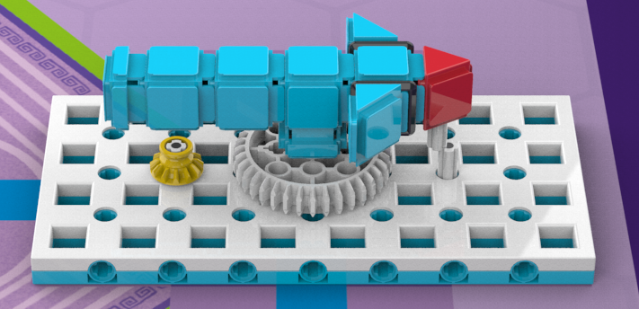
指南针指向此侧
图3初始状态
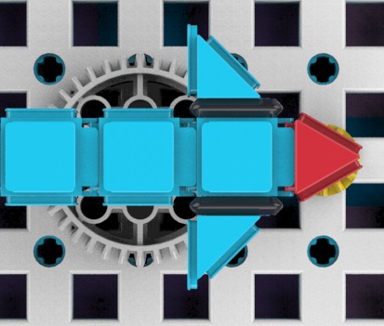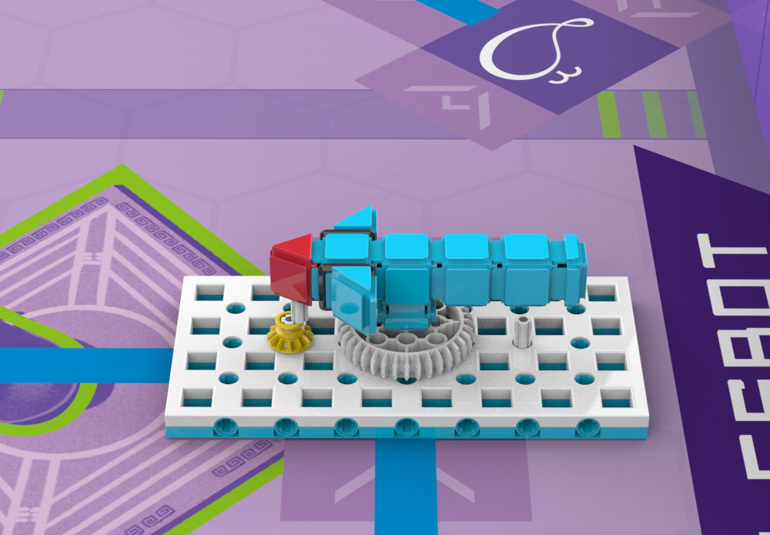

图4完成状态示意
3.2 造纸术
3.2.1场地某个任务区固定一处造纸厂，纸张(尺寸：7.8x4.0cm)在上方平板，转柄竖直，如图5。
3.2.2得分标准：纸张完全脱离上方平板，与下方平板接触，得60分，如图6。
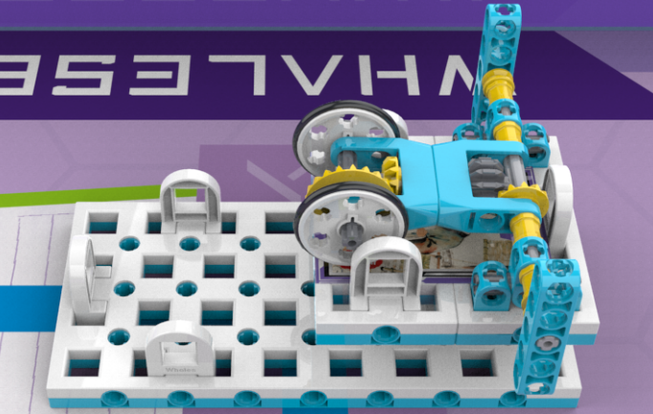
纸张
转柄
图5初始状态
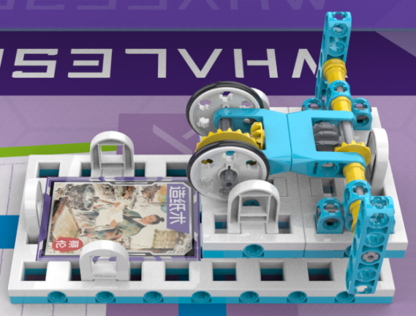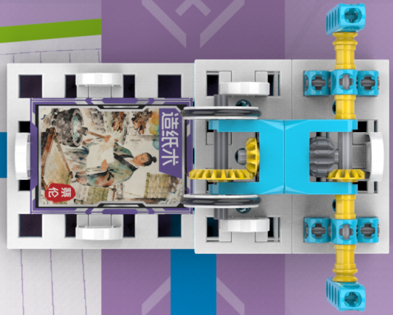
纸张与下方平板接触
图6完成状态示意
3.3火药
3.3.1场地某个任务区固定一火炮，拨杆竖直，炮弹（直径约2.8cm，材质EVA）在炮筒内，如图7。
3.3.2得分标准：炮弹完全在方形梁内，且与底板接触，得40分，如图8。
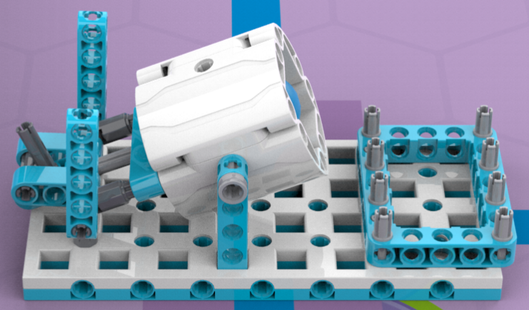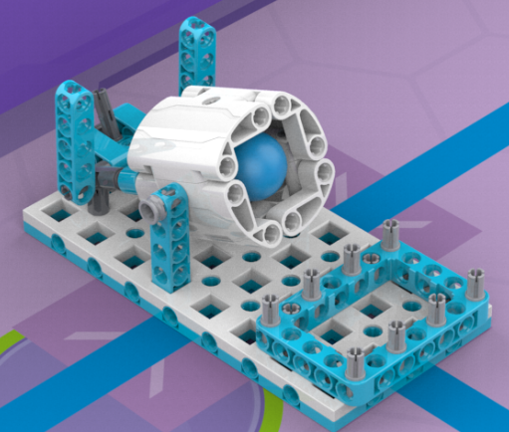
拨杆
炮弹
图7初始状态
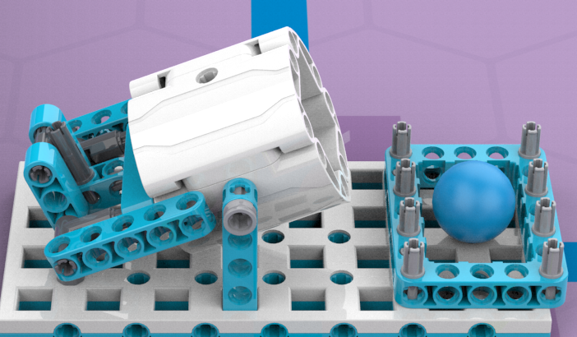
炮弹与底板接触
图8 完成状态示意
3.4 活字印刷
3.4.1场地某个任务区固定一活字印刷，其中2个活字无序的摆在下方平板上（调试前公布位置），如图9。
3.4.2得分标准：“WHA”块摆在平板上方磁吸位(两处磁铁吸合)，“BOT”块摆在平板下方磁吸位(两处磁铁吸合)，每成功1个得40分，如图10。
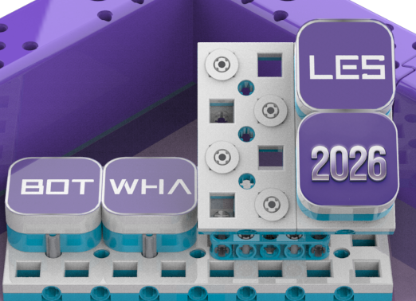
磁铁
“BOT”位置
“WHA”位置
图9 初始状态
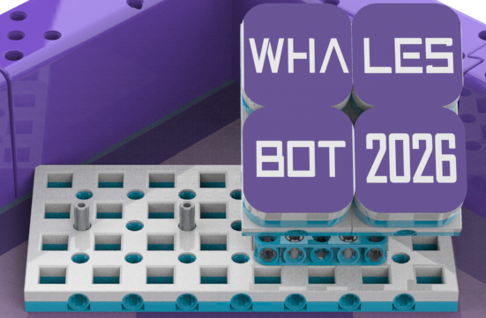
图10 完成状态示意
3.5 地动仪
3.5.1场地某个任务区固定一地动仪，钢珠放置在上方，如图11。
3.5.2得分标准：钢珠掉落到下方围框内（不与底板和场地接触），得40分，如图12。
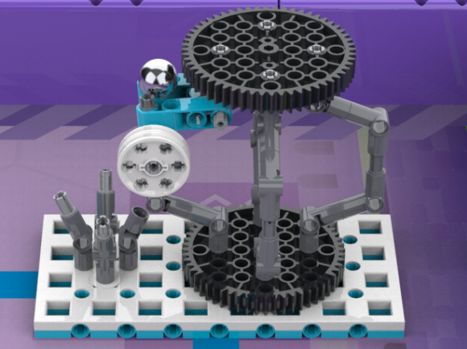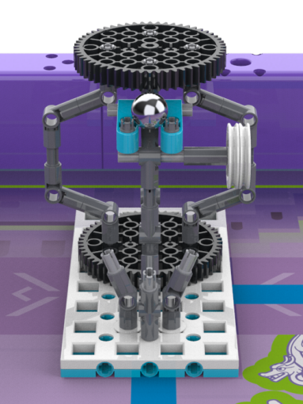
拉杆
拉杆
钢珠
图11 初始状态
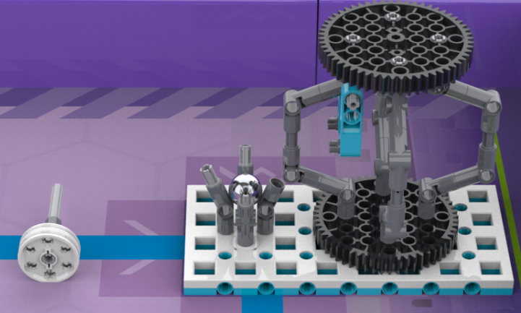
钢珠掉落到此围框内
图12 完成状态示意
3.6 金字塔
3.6.1场地某个任务区固定一金字塔模型，，如图13。
3.6.2得分标准：金字塔位于二层平板上，金字塔底面仅与二层平面接触，得60分，如图14。
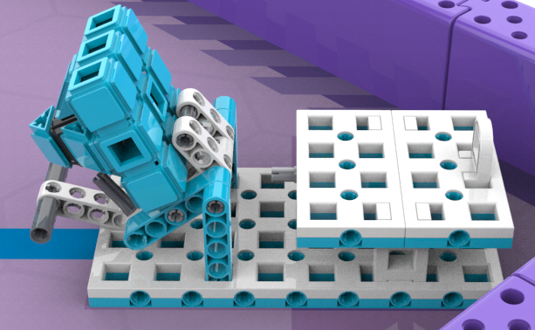
金字塔底面
图13 初始状态
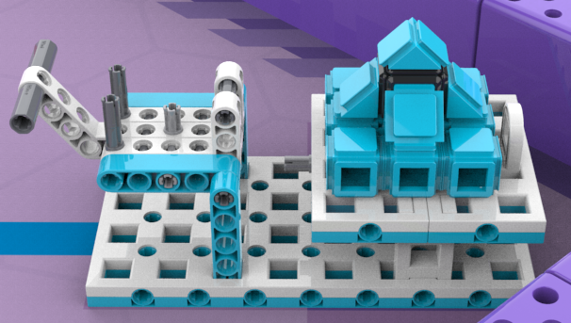
金字塔底面仅与二层平面接触
图14完成状态示意
3.7 长城
3.7.1场地边框上固定一待修建的长城（注意固定位置），长城靠近场地引导线，修建材料在基地，如图15。
3.7.2得分标准：修建材料在长城上（仅与长城接触），得60分，如图16。

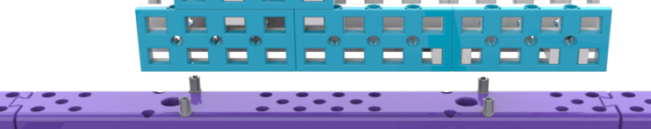

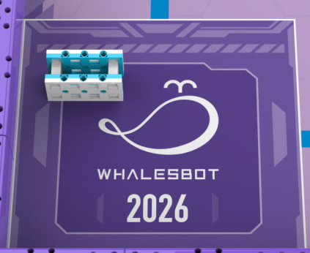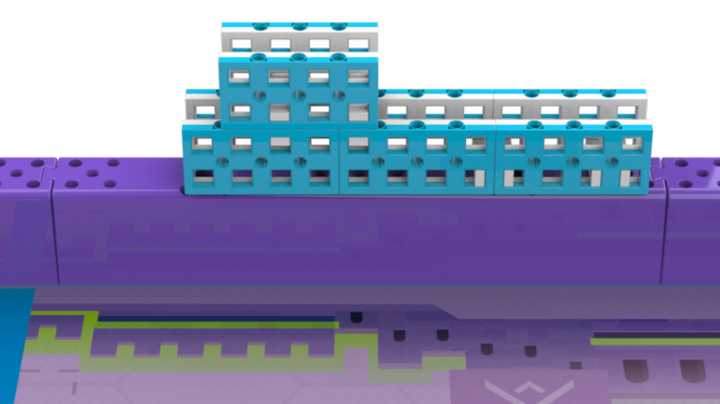
图15 初始状态
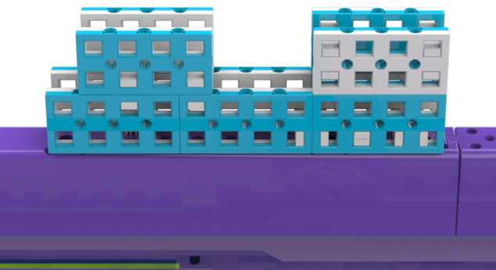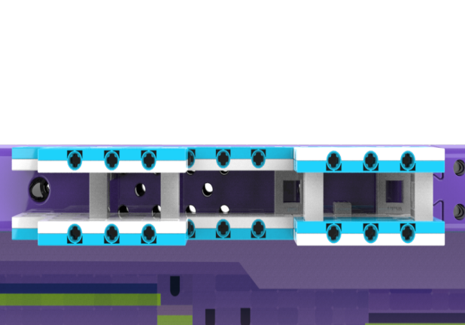
修建材料仅与长城接触
修建材料
城垛
图16 完成状态示意
3.8 破晓
3.8.1场地某个任务区固定一任务模型，模型上 4 个卡片初始位置随机摆放，正面图案相同（图案会贴上4种颜色 黑、红、蓝、黄 贴纸），背后有对应好A、B、C、D四个字母，如图 17。
3.8.2 机器人拨动拨杆启动选择器（拨杆与销接触或齿条与齿轮脱离），选择器数字旋转直到其自然停止“后”， 机器人可拨动卡片，使得卡片面垂直投影在下方白色梁前，机器人通过传感器感应卡片并使用点阵设备显示对应字母或者通过传感器识别并用RGB设备显示出对应颜色直到机器人回到基地，得100分。如图18。
3.8.3 一旦选择器被机器人成功启动（拨杆与销接触或齿条与齿轮脱离）即视为任务开始，此任务只能完成一次， 且中途不可返回出发基地。
3.8.4显示设备需放置到显眼的地方。
背面图案
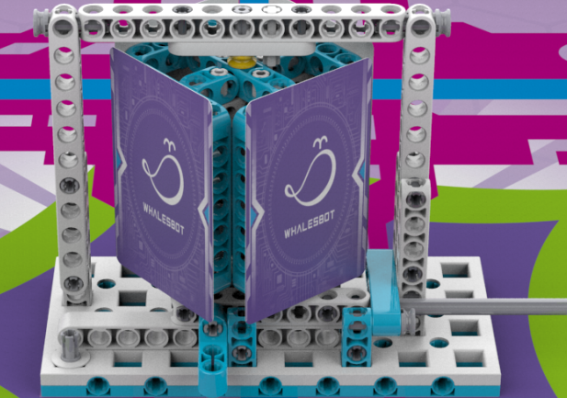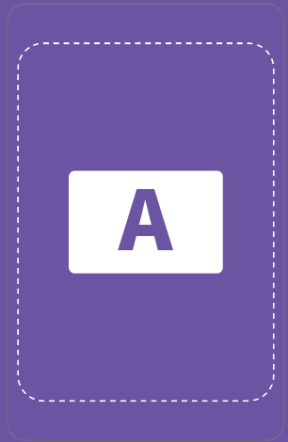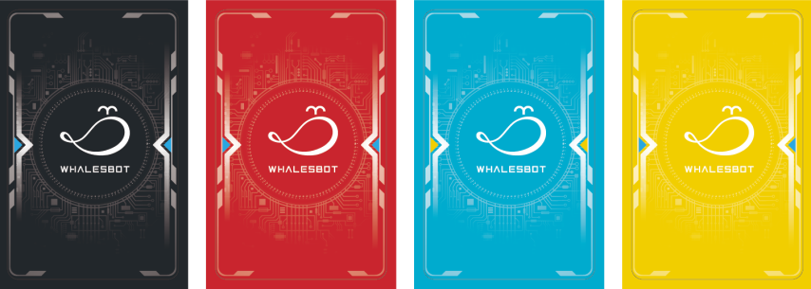
正面图案
拨杆
图17 初始状态示意
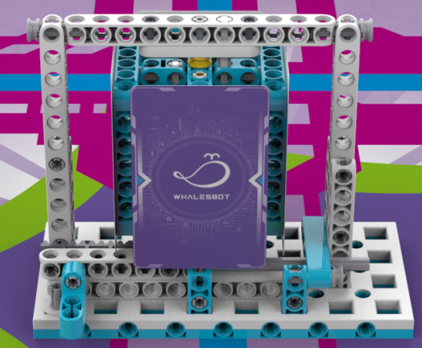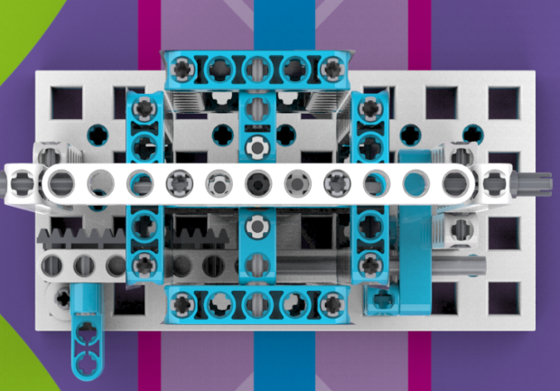
销
卡片在下方梁的前面
图18 完成状态示意
3.9 神秘任务
3.9.1在比赛中可能会有神秘任务，其任务模型和得分标准会在比赛开始调试时公布。
3.10模型与障碍物说明
3.10.1小学组、初中、高中组已知任务及神秘任务模型位置及方向不确定（长城位置如图20所示），在调试前公布。剩余的任务位置可能出现随机的障碍物。障碍物形状与位置调试前公布。
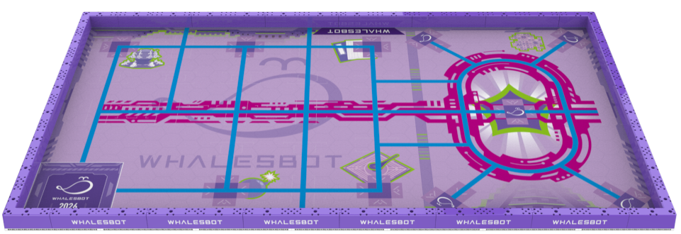
5
4
3
2
1
图20 长城可能出现的位置
障碍
障碍框
任务框/障碍框
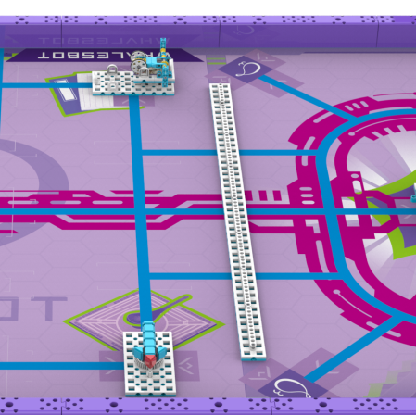
任务框
图21 任务与障碍位置示意
4机器人
4.1机器人尺寸：每次在基地启动前机器人尺寸不得大于30cm*30cm*30cm（长*宽*高）；机器人启动后，其结构可以自行伸展。
4.2控制器，单轮比赛中，不允许更换控制器，且控制器电路板不得外露。
每台机器人只允许使用一个控制器，且控制器输入输出（I/O，非电机舵机接口）接口不少于10个。且控制器显示屏为灰白屏。
4.3执行器
每场比赛每台机器人使用电机数不超过4个（不允许使用舵机），可额外使用单吸盘气泵系统1套。
4.4传感器：禁止使用集成类传感器，如循迹卡、灰度卡等。剩余传感器种类、数量不限。
4.5结构：机器人必须使用塑料材质的拼插式结构，不得使用3D打印件，不得使用橡皮筋、扎带、螺钉、胶水、胶带等辅助连接材料。
4.6电源：每台机器人必须由自带的单一电池盒供电，不得连接外部电源，电池电压不得高于9V，不得使用升压、降压、稳压等电路。
4.7每支队伍一台机器人，禁止多支队伍共用机器人。
5比赛
5.1 参赛队
5.1.1 每支参赛队应由1-2名学生和1名教练员组成。学生必须是截止到2026年6月仍然在校的学生。
5.1.2 参赛队员应以积极的心态面对和自主地处理在比赛中遇到的所有问题，自尊、自重，友善地对待和尊重队友、
对手、志愿者、裁判员和所有为比赛付出辛劳的人，努力把自己培养成为有健全人格和健康心理的人。
5.2 赛制
5.2.1比赛按小学、初中、高中三个组别分别进行。
5.2.2比赛不分初赛与复赛。主办方保证每支参赛队有相同的上场次数，每次均记分。
5.2.3比赛场地上规定了机器人要完成的任务（在3.1～3.8的任务中选定，也可能有神秘任务）。三个组别要完成的任务数可能不同。
5.2.4 所有场次的比赛结束后，每支参赛队各场得分之和作为该队的总成绩，按总成绩对参赛队排名。
5.2.5 竞赛主办方有可能根据参赛报名和场馆的实际情况变更赛制。
5.3 比赛过程
5.3.1 搭建机器人与编程
5.3.1.1编程与调试只能在规定区域进行。
5.3.1.2 参赛队员检录后方能进入准备区。裁判员对参赛队携带的器材进行检查，所用器材必须符合主办方相关规定与要求。参赛队员可以携带已搭建的机器人进入准备区。
5.3.1.3 参赛队员在比赛过程中不得上网和下载任何资料，不得使用相机等设备拍摄比赛场地，不得以任何方式与教练员或家长联系。
5.3.1.4 整场比赛参赛队员有一定的调试时间。结束后，各参赛队按裁判要求将机器人封存在指定位置。
5.3.1.5各组别封存机器后，在比赛结束前不得修改、下载程序。
5.3.1.6 参赛队在每轮比赛结束后，允许在准备区维修机器人和修改控制程序，但不能打乱下一轮出场次序。
5.3.2 赛前准备
5.3.2.1 准备上场时，队员领取自己的机器人，在引导员带领下进入比赛区。在规定时间内未到场的参赛队将被视为弃权。
5.3.2.2 上场的学生队员，站立在基地附近，不得倚靠赛台。
5.3.2.3 队员将自己的机器人放入基地。机器人的任何部分（含任务模型）垂直投影不能超出基地。
5.3.2.4 到场的参赛队员应在一分钟内做好启动前的准备工作，准备期间机器人不得离开基地，不能修改、下载程序，不能编写程序。完成准备工作后，队员应向裁判员示意。
5.3.3 启动
5.3.3.1 启动——机器人自主运行发生位移。
5.3.3.2 裁判员确认参赛队已准备好后，将发出“3，2，1，开始”的倒计时启动口令。听到“开始”命令后，队员可以启动机器人。
5.3.3.3 在“开始”命令前机器人若启动将被视为“误启动”并受到警告或处罚。
5.3.3.4 机器人一旦启动，就只能受自带的控制器中的程序控制。
5.3.3.5 机器人启动后，完全脱落的零部件，不做处理，参赛选手不可触碰，一旦触碰按接触基地外模型处理，同时分离部件造成的得分无效。
5.3.3.6 比赛开始后任务模型若离开场地（机器人自主返回基地所携带的模型除外），则该物品不得再回到场上。
5.3.4 重试
5.3.4.1机器人出现以下状况视为重试：
（1）参赛队员接触基地外的机器人；
（2）机器人完全冲出场地。
5.3.4.2 重试时，场地状态保持不变，队员需将机器人搬回基地。
5.3.4.3 重试前机器人已完成的任务有效。但机器人重试返回基地时携带的模型失效并由裁判代为保管至本轮比赛结束。
5.3.4.4 每场比赛重试的次数不限。重试期间计时不停止，也不重新开始计时。
5.3.5自主返回基地
5.3.5.1 机器人可以多次自主往返基地，不算重试。
5.3.5.2 机器人自主返回基地的标准：机器人的任一结构的垂直投影在基地范围内。
5.3.5.3 机器人自主返回基地后，参赛队员可以接触机器人并对机器人的结构进行更改或维修。
5.3.6 比赛结束
5.3.6.1 每场比赛时间为150秒。
5.3.6.2 参赛队在完成一些任务后，如不准备继续比赛，应向裁判员大声喊“比赛结束”并举手示意，裁判员据此停止计时，结束比赛；否则，等待裁判员宣布比赛结束。
5.3.6.3 裁判员宣布比赛结束后，参赛队员应立即关断机器人的电源，不得与场上的机器人或任何物品接触，若队员或机器人造成模型状态变化则对应任务不得分。
5.3.6.4裁判员有义务将记分结果告知参赛队员。参赛队员有权利纠正裁判员记分操作中可能的错误。如无异议应签字确认自己的得分，如有争议应提请裁判长仲裁，主办方不接受任何形式的场外申诉。
5.3.6.5 参赛队员将场地恢复到启动前状态，并立即将自己的机器人搬回准备区。
6 记分
6.1 每场比赛结束后，根据场地上完成任务情况来判定分数（与机器人有接触的比赛任务模型得分无效）。如果已经完成的任务被机器人或参赛队员在比赛结束。前意外破坏了，该任务不得分。完成任务的记分标准见第3节。
6.2 完成任务的次序不影响单项任务的得分。
6.3如果在比赛中没有重试，机器人动作流畅，一气呵成，加记流畅奖励40分；1次重试奖励30分；2次重试奖励20分；3次重试奖励10分；4次及以上重试奖励0分。
7 犯规和取消比赛资格
7.1 比赛调试开始后，如15分钟后仍未到场，该队将被取消本轮比赛资格。
7.2 第1次误启动将受到裁判员的警告，机器人回到待命区再次启动，计时重新开始。第2次误启动将被取消本轮比赛成绩。
7.3 机器人以高速冲撞场地设施导致损坏将受到裁判员的警告，第2次损坏场地设施将被取消本轮比赛成绩。
7.4如果由参赛队员或机器人造成比赛模型损坏，警告一次。该任务得分无效。
7.5 比赛中，非当场比赛队员影响比赛，则对应队伍取消比赛资格，被干扰队伍重赛。
7.6比赛中，参赛队员接触比赛场上基地外的比赛模型，该模型失效，比赛立即停止，以当前状态计分。
7.7不听从裁判员的指示将被取消本轮比赛成绩。
7.8参赛队员在比赛过程中上网、下载任何资料、拍摄比赛场地等行为，将被取消本轮比赛成绩。
7.9 参赛队员在未经裁判长允许的情况下私自与教练员或家长联系，将被取消本轮比赛成绩。
7.10比赛期间，凡是规则中没有说明的事项由裁判长决定。主办方委托裁判长对此规则进行解释。
7.11本规则是实施裁判工作的唯一依据。在竞赛中，裁判有最终裁定权。他们的裁决是最终裁决。裁判有权不复查比赛录像。关于裁判的任何问题必须由一名学生代表在两场比赛之间向裁判长提出。裁判长一旦做出判罚，不再接受再次申诉。
8 排名
8.1 每个组别按总成绩排名。
如果出现局部并列的排名，按如下顺序决定先后：
(1) 所有场次用时总和少的队在前；
(2) 所有场次中重试次数少的队在前；
(3) 所有场次中最高分高的队在前。
8.2 按照参赛队成绩排名确定获奖等级（零分、弃权不计入排名），分别设一等奖、二等奖、三等奖。

附件：
文明破晓计分表 |  |  |  |  |  |  |  |  | 第___轮
编号 |  |  | 队名 |  |  |  | 组别
任务 |  | 描述 |  |  |  | 分值 |  | 数量 |  |  | 得分
指南针 |  | 红色指针的垂直投影与下方黄色结构部分重合 |  |  |  | 50
造纸术 |  | 纸张完全脱离上方平板，与下方平板接触 |  |  |  | 60
火药 |  | 炮弹完全在方形梁内，且与底板接触 |  |  |  | 40
活字印刷 |  | 活字与上方平板的对应磁铁吸合 |  |  |  | 40/个
地动仪 |  | 钢珠掉落到下方围框内（不与底板和场地接触） |  |  |  | 40
金字塔 |  | 金字塔位于二层平板上，金字塔底面仅与二层平面接触 |  |  |  | 60
长城 |  | 修建材料在长城上（仅与长城接触） |  |  |  | 60
破晓 |  | 传感器感应对应字母并使用点阵设备显示对应字母或者传感器识别并用RGB设备显示出对应颜色 |  |  |  | 100
神秘任务 |  | 详见赛场公告 |  |  |  | 100
流畅奖励 |  | 40-（重试次数）*10，且大等于0
总分
单轮用时

得分确认
本人已确认以上比赛得分记录结果，真实有效，无任何异议。
参赛队员： |  | 裁判员：
问题及备注
裁判长： |  | 录入：

GAR 未来工程师规则

一、参赛范围
1.参赛组别：小学组、初中组、高中组（含中专、职高）。
2.参赛人数：1-2 人/队。
3.指导教师：1 人。
4.每人限参加 1 个赛项、1 支队伍。

二、竞赛主题
本届竞赛的主题为“GAR 未来城市”

三、竞赛环境
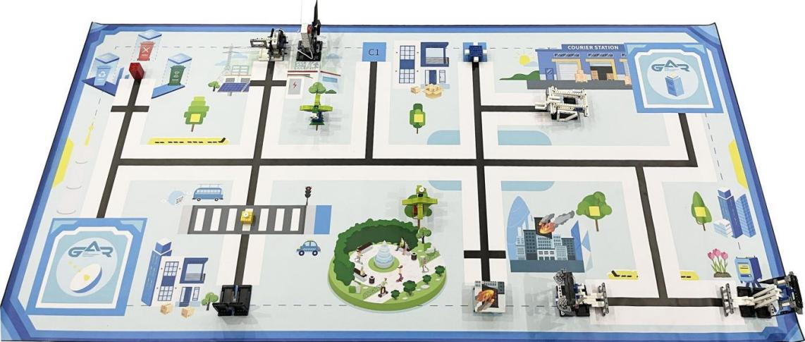
场地示意图
重启：是指比赛过程中，机器人被手动拿回基地。单轮比赛时间内，重启次数不限，每重启一次扣5 分,最多扣20 分；扣完仍能继续重启，但不继续扣分。重启前已完成的任务得分依旧有效，如果未得分但任务模型改变了初始状态不得手动恢复。

四、竞赛器材
每支队伍限使用一台或者两台机器人，机器人启动前整体垂直投影限长宽高最大尺寸为 30*30*30cm，机器人启动后大小尺寸不限。

五、竞赛任务
（一）任务详情：现场任务共有7个，部分任务有随机变量。
做任务不分先后顺序。比赛过程中，选手不可触碰地图上的任务道具。如果任务没被破坏，在比赛计时期间，机器人可以重复做单个任务，只记录一次有效得分。
1.智能速递：机器人需要在智能物流枢纽获取快递包裹，将其配送至收件人家门口。
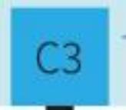  快递模型初始摆放区 | 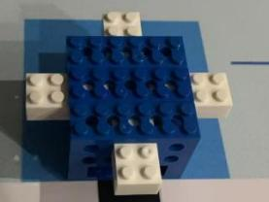  快递模型
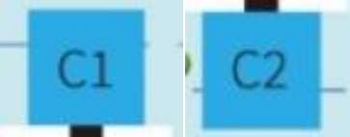  “ 门 口 ”模型固定区 | 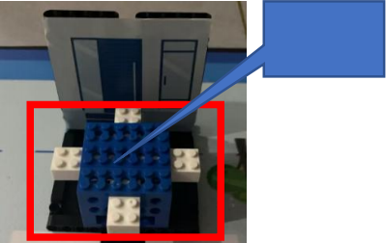  得分区
 | 完成状态
（1）此任务最高40分；
（2）机器人行走至快递模型初始摆放区C3位置取快递，快递模型垂直投影完全离开C3位置并保持到单轮比赛结束，得10分；
（3）机器人将快递模型配送至固定在C1或C2的其中一个位置的“门口”模型上，快递模型垂直投影完全接触“门口”模型得30 分。
2.烈焰先锋：机器人需要迅速响应警报信号，抵达火源区域，将水模型放置在起火建筑模型上。
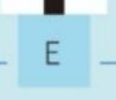  起火建筑模型摆放区 | 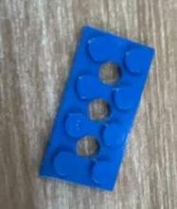  水模型（共3个） | 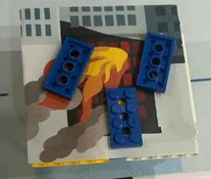  完成状态
（1）此任务最高30分；
（2）水模型需要接触起火建筑模型上表面，并保持到单轮比赛结束；
（3）水模型共3个，其初始位置在基地。完成1个水模型得10分；
（4）可以同时运送多个水模型，但要保持分离状态运送（不可将水模型固定在一起），否则只算1个水模型的分数；
（5）起火建筑模型是摆放在地图上的。如果起火建筑模型被推走（模型与E区的4个接触点中任意一个）离开E区，此任务不得分。
3.智能植保：机器人需要对绿植完成生态驱虫和智能修剪。
位置  虫模  枝条  的摆  位置    绿植模型摆放区（共 6 个） | 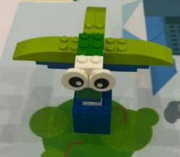  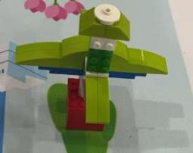  绿植模型初始状态（共 2 个） | 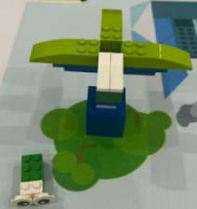  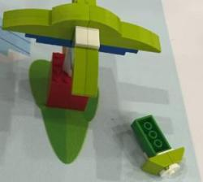  完成状态
（1）绿植模型分2种（如上图），此任务最高60分；
（2）完成使害虫模型或枝条模型脱离绿植模型1个得20分；最高合计40分。
（3）每完成任务的同时，亮灯3秒以上，再得10分。最高20分。只亮灯，未完成任务不得分。
（4）绿植模型是摆放在地图上的，且害虫模型和枝条模型（模型任务侧）都朝向地图中间的主黑线。如果其底座完全脱离初始摆放区，此绿植模型不得分。
4.环境数据采集：环境数据采集是未来城市智能化、可持续发展不可或缺的核心环节，机器人需要去启动正确的环境监测模型。
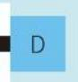  随机模型固定位置 | 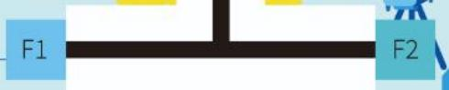  监测模型固定位置

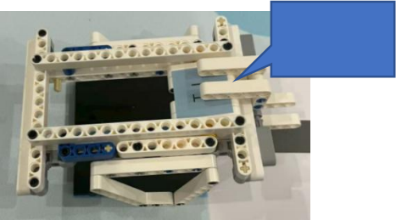    任务卡 触发开关 | 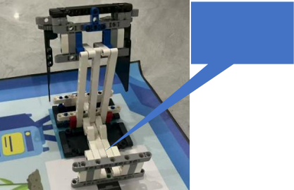  尸  触发开关
随机模型初始状态 | 监测模型初始状态
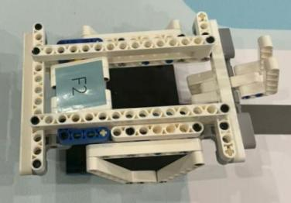  随机模型完成状态 | 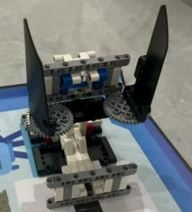  监测模型完成状态
（1）此任务最高40分；
（2）场地上固定着1个随机模型在D位置（随机模型触发开关朝向D区黑线），2个监测模型在F1、F2位置（模型触发开关朝向固定区旁的黑线）。
（3）需要先触发随机模型，任务卡滚落得20分。任务卡一面是F1另一面是F2，对应2个位置的监测模型，根据任务卡朝上面显示的位置，完成正确位置的环境监测模型得20分。如果做了错的位置的监测模型，或者两个监测模型都做了，该任务不得分。
5.银龄护航：用科技的温度守护岁月沉淀的尊严，未来城市的光平等照亮每一段人生旅程，机器人迅速响应正在过马路的老人，将其护送至马路边。

 | 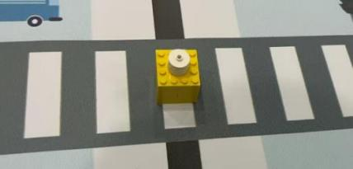

老人模型摆放区（黄色区域） | 初始摆放位置
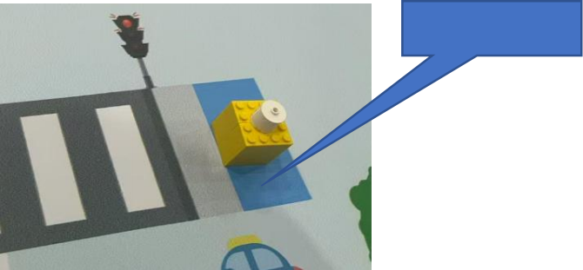
蓝色得分区域
完成状态
（1）此任务最高20分；
（2）人行道区域摆放着“老人”模型，机器人将其移动至蓝色得分区域。模型没有倾倒且垂直投影完全进入得分区域，得10分； 同时机器人蜂鸣器不低于2秒，得10分。
6.精准分类：垃圾分类的本质，是将废弃的“负担”转化为流动的“资源”，在垃圾桶中筑起一座通往可持续未来的隐形桥梁，机器人需要将垃圾模型移动至对应的垃圾桶。
  任务模型摆放区 | 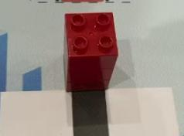  垃圾模型  （红蓝绿各一个） | 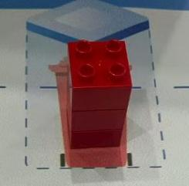  完成状态
（1）此任务最高30分；
（2）垃圾模型有3种（红色-有害垃圾，蓝色-可回收垃圾，绿色-厨余垃圾），调试前抽签放置一种颜色垃圾模型在A区；
（3）机器人将垃圾模型移动至对应的垃圾桶区域，垃圾模型垂直投影接触对应的垃圾桶得30分。
7.启动能源风车：清洁能源是未来的趋势，让城市的每一次呼吸都转化为清洁的脉搏，用无形的风铸造有形的未来，机器人需要启动能源风车为城市的运作提供能源。
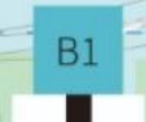  启动模型固定区 | 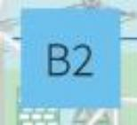  风车模型固定区
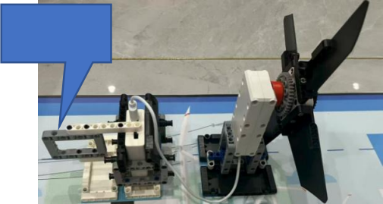  触发开关 | 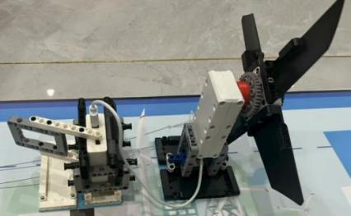  完成状态
初始状态
（1）此任务最高40分；
（2）机器人触发能源风车开关，使模型转动起来并保持到单轮比赛结束视为成功，得40分。
（3）若能源风车中途停止，该任务不得分。
（二）任务变量
1.模型任务卡的变量均在调试开始前由裁判抽签确定；
2.智能速递：“门口”模型初始固定在位置C1、C2选其一；
3.智能植保：绿植模型初始摆放位置在6个黄色区域选其二；4.精准分类：初始摆放的垃圾模型在红、绿、蓝中选其一；
4.环境数据采集：需要完成的监测模型F1、F2位置选其一。
（三）用时与次数

组别 | 现场调试时长 | 规定任务时长 | 规定任务次数
小学组 | 现场裁判组确认 | 180 秒/次 | 2 次
- 现场调试时长：在此时间内，每个组别所有参赛队伍统一进行编程与调试。
- 2.规定任务时长：机器人完成比赛所限定的起止时间，未在规定时间内完成比赛则强制结束本次比赛。

六、评比标准
（一）成绩计算
1.规定时长内只完成部分任务，按实际完成的任务计算得分。
2.如有重启，记录次数，并减掉对应的重启扣分。重启1次减5分，单轮比赛最多扣除20分，超过四次继续记录，不继续扣分。
3.每组选手参加二轮竞赛，成绩取单轮竞赛总分的最高分。
4.成绩高者排名靠前，若成绩相同，用时少者排名靠前；若成绩与用时均相同，重启次数较少者排前；若三者均相同，并列排名。

七、相关说明
1.每位选手限参加一个赛项，严禁重复、虚假报名，一经发现或举报，将取消比赛资格。
2.参赛选手可同校组队参赛，亦可地级市内跨校组队参赛；不得跨省、跨地级市组队报名参赛，一经发现或举报，将取消比赛资格。
GAR未来工程师未来城市--赛项计分表
姓名1： |  |  | 姓名2： |  |  | 学校：
任务 |  |  |  |  | 分值 | 第1轮得分 |  | 第2轮得分
1 | 智能速递：  快递模型垂直投影完全离开C3位置并保持到单轮比赛结束，得10分。  模型配送至固定在C1或C2上，快递模型垂直投影完全接触“门口”模型得30分。 |  |  |  | 40
2 | 烈焰先锋  成功完成1个水模型放置得10分； |  |  |  | 30
3 | 智能植保  使害虫模型或枝条模型脱离绿植模型1个得20分。  每完成任务的同时，亮灯3秒以上，再得10分。最高20分。只亮灯，未完成任务不得分。 |  |  |  | 60
4 | 环境数据采集  先触发随机模型，任务卡滚落得20分;完成正确位置的环境监测模型得20分。 |  |  |  | 40
5 | 银龄护航  机器人将老人移动至蓝色得分区域。模型没有倾倒且垂直投影完全进入得分区域，得10分；同时机器人蜂鸣器不低于2秒，得10分。 |  |  |  | 20
6 | 精准分类  将垃圾模型移动至对应的垃圾桶区域，垃圾模型垂直投影接触对应的垃圾桶。 |  |  |  | 30
7 | 启动能源风车  机器人触发能源风车开关，使模型转动起来并保持到单轮比赛结束视为成功，得40分。 |  |  |  | 40
8 | 单轮重启次数-5分/次 |  |  |  | -20
9 | 单轮比赛分数 |  |  |  | 260
10 | 单轮比赛用时秒 |  |  |  | 180 | 秒 |  | 秒
11 | 最终总分：
12 | 总用时 |  |  | 重启次数
参赛队签字： |  |  |  |  |  | 裁判签字：

无人机综合任务赛（小学低龄组）

一、活动背景
随着无人机技术的迭代升级与跨领域应用深化，其应用维度已突破传统军事范畴，在物流配送、应急救援、地理测绘等领域持续释放创新动能。在国家政策引导与技术创新驱动下，无人机正成为低空经济发展的重要技术载体。
本活动立足低空经济发展趋势，构建理论与实践融合的竞技平台。参赛者需通过精准操控或自主编程相结合的方式，在赛场内完成多种飞行任务挑战。赛事考察选手的程序设计能力、空间定位解析、数学建模思维及复杂场景应变能力，既注重飞行器操控技术的精进，也强调智能化应用为培养未来科技人才奠定基础。

二、活动范围
1.在校小学生；
2.每支参赛队伍队员1名，指导教师1名；
3.组别设置：小学低年龄组（1-3年级）；

三、场地与环境
1.场地：3m*4m活动地图
2.室内无风环境，无阳光直射影响
3.地图如下
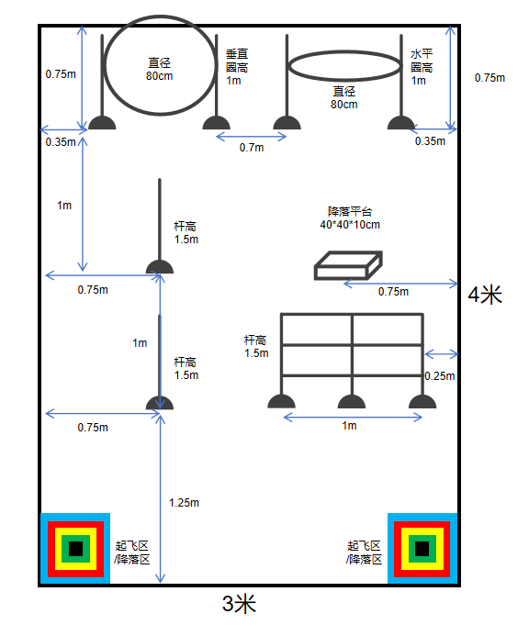
4.场地模型说明
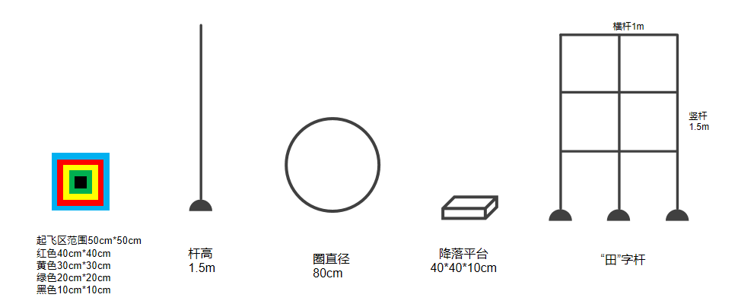

四、任务描述
比赛时间为5分钟，在比赛时间内无人机可多次出发，比赛任务可以手动遥控完成，也可以通过编程让无人机自动完成任务，也可以部分手动+部分编程进行，选手可以自带二维码并自主放置二维码辅助完成。通过编程完成任务可以获得50％额外加分，每个任务仅可计分一次。任务要求及得分如下：
1.选手可以自由选择左下或者右下角的“起飞区/降落区”作为无人机的起飞点。
2.选手可自由选择任务完成的顺序来逐步完成任务。
3.任务描述及扣分对应分值见下表。
任务 |  | 项目分值 | 额外加分
起飞 | 无人机从任意起飞区域正常起飞 | 10 | 5
障碍穿越 | 无人机“S”形穿过竖杆障碍得 10分；  无人机“8”字绕杆得20分。  取最高分数，不叠加。飞行路径如下图示。 | 10/20 | 5/10
隧道飞行 | 无人机穿过竖圈得10分；  无人机绕竖圈一周得20分。  取最高分数，不叠加。飞行路径如下图示。 | 10/20 | 5/10
下降飞行 | 无人机穿过横圈得10分；  无人机绕横圈一周得20分。  取最高分数，不叠加。飞行路径如下图示。 | 10/20 | 5/10
平台降落 | 无人机稳定降落在平台上2秒 | 20 | 10
穿行网格 | 每穿行1个网格得10分*4 | 40 | 20
精准返航 | 无人机在任意降落区降落  黑色20分，绿色15分，  黄色10分，红色5分，其他0分。 | 20/15/10/5 | 10/7/5/2
碰撞/坠机 | 碰撞扣5分，继续进行比赛；  坠机扣10分，选手重新拿回起飞区起飞。 | -5/-10 | -
总分 |  | 150 | 75
4.选手可以随时降落后拿回飞机，不扣分；
5.每支队伍比赛一旦开始计时，中途计时不停止；
6.在得分相同的情况下，所用时间短的队伍获得更高排名。

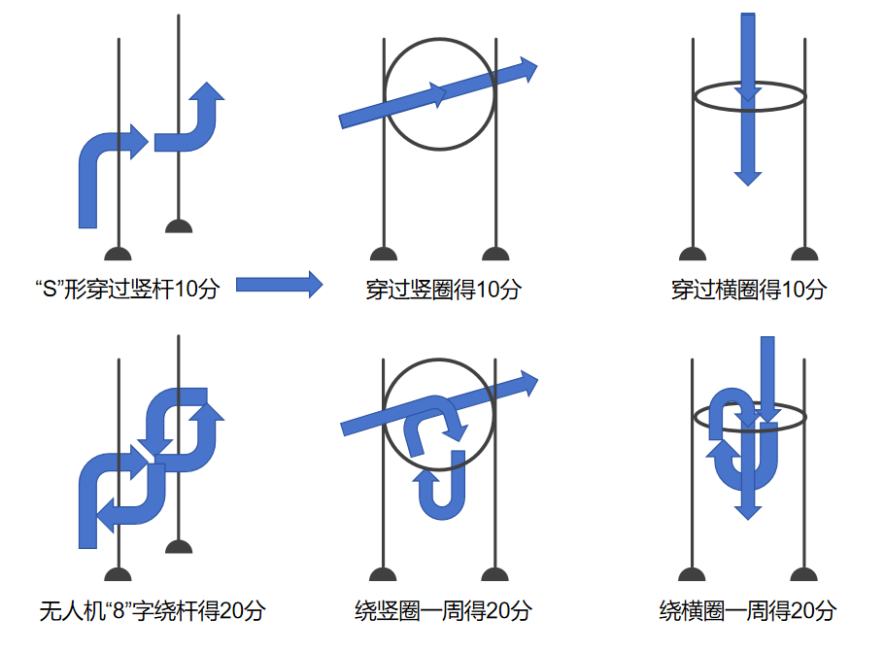

五、无人机要求
无人机无特殊要求，可以完成任务即可，可选择手动或者自动的方式完成任务，自动完成任务可获取额外加分。
六、展示交流
1.展示当天选手携带设备进行检录，检录完成后在候场区等待上场通知。
2.上场后选手进行设备检查，场地及道具检查，准备完成后，向裁判示意。
3.一旦选手准备完毕开始计时，不论发生任何情况，计时不停止。
4.选手可随时向裁判声明结束比赛，或时间用完自动停止比赛。
5.比赛结束后，选手确认成绩并完成签字，之后迅速离开比赛场地。

七、犯规和取消展示资格
1.经过催促仍未及时到达比赛场地的参赛队将取消其本轮比赛资格。
2.赛前准备场地时间超过3分钟，飞行器仍未起飞的，取消其本轮比赛资格。
3.言行干扰他人正常比赛,严重危害飞行安全的取消其比赛资格。
4.参赛队员不听从裁判员的指令将被取消比赛资格。
5.参赛队员第一次误启动将受到裁判员警告，第二次误启动将按比赛弃权处理。
6.参赛队员在未经裁判长允许的情况下，在赛场内擅自与教练员或家长联系，将被立即取消比赛资格。

八、成绩记分表
无人机综合任务赛计分表（小学低龄组）
活动学校： | 县/市 学校 队伍编号：
项目 | 得分标准 |  |  | 分值 |  | 额外分 | 得分
起飞 | 无人机从任意起飞区域正常起飞 |  |  | 10 |  | 5
障碍穿越 | 无人机“S”形穿过竖杆障碍得 10分；  无人机“8”字绕杆得20分。  取最高分数，不叠加。飞行路径如下图示。 |  |  | 10/20 |  | 5/10
隧道飞行 | 无人机穿过竖圈得10分；  无人机绕竖圈一周得20分。  取最高分数，不叠加。飞行路径如下图示。 |  |  | 10/20 |  | 5/10
下降飞行 | 无人机穿过横圈得10分；  无人机绕横圈一周得20分。  取最高分数，不叠加。飞行路径如下图示。 |  |  | 10/20 |  | 5/10
平台降落 | 无人机稳定降落在平台上2秒 |  |  | 20 |  | 10
穿行网格 | 每穿行1个网格得10分*4 |  |  | 10*4 |  | 5*4
精准返航 | 无人机在任意降落区降落  黑色20分，绿色15分，  黄色10分，红色5分，其他0分。 |  |  | 20/15/10/5 |  | 10/7/  5/2
碰撞/坠机 | 碰撞扣5分，继续进行比赛；  坠机扣10分，选手重新拿回起飞区起飞。 |  |  | -5/-10 |  | -
无人机总分 |  |  |  | 150 |  | 75
比赛用时 |  |  |  | 300秒
选手签字： |  |  | 裁判签字：

无人机综合任务赛（小学高龄组、中学组）

一、介绍
在低空经济的浪潮中，中小学生无人机综合任务赛是一项创新性科技竞赛，专注于低空经济领域的应用实践。通过模拟物流搬运任务，学生团队需通过编程控制无人机完成物资投放、穿越障碍等挑战。这不仅锻炼了学生的编程能力，也让他们深刻理解无人机在现代物流、救援等低空经济领域的应用潜力，为培养未来科技人才奠定基础。
二、活动范围
参赛人员：
1、2026年在校中小学生；
- 每组学员 1-2 名，教练员 1 名；
- 组别：小学组（4-6年级）、初中组和高中组（含中职组）。
设备器材：编程无人机

电机 | 空杯电机 | 视觉 | 有下视觉
类型 | 四轴编程类无人机 | 灯光 | 有可编程灯光
桨叶 | 尺寸不限 | 标签识别 | 二维码
拓展 | 支持红外或激光发射拓展 | 搬运 | 支持机械手拓展
蜂鸣器 | 支持蜂鸣器拓展 | 全彩 | 支持全彩 LED 拓展
电池 | 1S，额定电压 3.8V | 打靶装置 | 自带红外或激光打靶道具
二维码 | 选手自带

三、场地与环境
1.比赛场地环境光源以现场照明为准，活动场地无电扇或空调直吹风，相邻两块活动场地间距不小于 3 米，活动场地上方净空高度不小于 2.5 米。由于一般赛场环境的不确定因素较多，如：场地表面纹理、环境微风干扰、光照不均匀、比赛场地尺寸可能存在±2cm 的误差等，参赛队在编程时必须给予充分考虑。
2.比赛场地为长方形，长宽尺寸是 200cm*300cm，比赛场地四周没有围栏。场地材质是喷绘布。
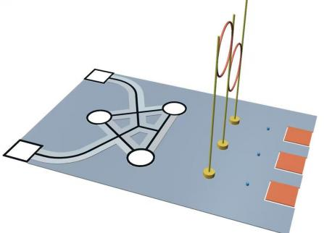

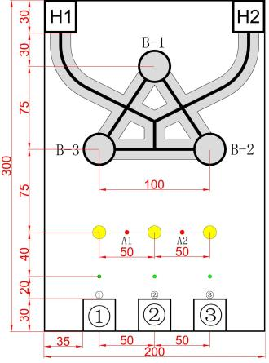
赛场尺寸及示意

3.①②③点：30cm*30cm 的区域表示飞行器起飞和出发的位置。参赛机器在赛前可放置在该区域内，但飞行器垂直投影不得超出启动区。
4.红外点：①②③每个点前方 15cm 处放置于地面，各有一个可红外控制的LED 灯，可显示多种颜色。
5.A 区域：竖圈，圆心离地分别为 125cm 和 75cm，圆环内径均为45cm。
6.B 区域：3 个点组合成一个金字塔形，每个点由 1 个圆构成，圆直径为 30cm。
7.C 区域：左右两侧各有一个正方形区域。
8.二维码：场地内内置定位二维码。
四、任务描述
（一）赛前抽签
1.起降点。(①②③)
2.抽取过环顺序。（B 区域）
3.抽取投放点位。（B 区域）
4.抽取水晶放置点（C 区域）
（二）任务说明
1.无人机从起飞点起飞（编程前抽签决定），悬停 2 秒并使用蜂鸣器报警 1 下；
2.飞行过 A 区域（圆环编程前抽签决定）蜂鸣器报警 2 下；
3.到达 B 区域按B-1、B-2、B-3 顺序进行任务。（投放点赛前抽签决定）无投放桶点位：无人机需悬停 2 秒、亮红灯并蜂鸣器报警 2 下。投放桶点位：无人机将携带物块投放至桶(直径为 11cm)内，亮绿灯并蜂鸣器报警两下。
4.在 C 区域（H1,H2 赛前抽取）会有一个 10 格生命值的红外或激光靶道具，无人机到达对应打靶点对道具进行攻击；
5.返航飞行过 A 区域（圆环编程前抽签决定）一个圆环蜂鸣器报警 2 下；
6.返航至降落点降落（编程前抽签决定）。
（三）得分细节及注意事项
1.计时方式：裁判倒数“三、二、一，开始 ”开始计时，单轮比赛时间为 180 秒，时间用尽或学生举手示意提前结束则停止计时。其他情况不影响计时。
2.返航、停泊点停泊：无人机机身部分完全在框内为优秀，50%以上机身在框内为良好，50%以下机身在框内为及格，机身完全在框外为不及格。（机身不包括保护罩和桨叶部分）
返航着陆位置得分示意：
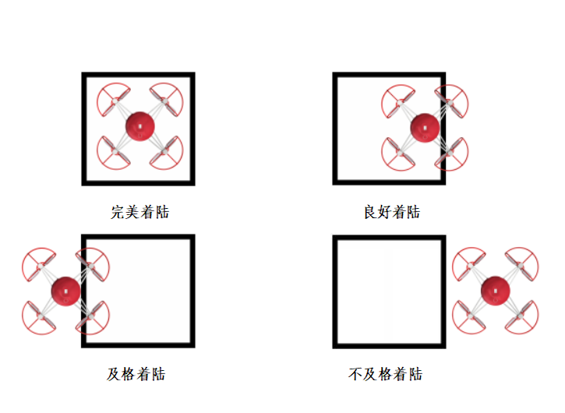
五、展示交流
1.展示当天选手携带设备进行检录，完成检录后在候场区等待上场通知。
2.上场后选手进行设备、场地和道具的检查，准备完成后向裁判示意。
3.展示过程中，选手坐在电脑前，不得触碰电脑、遥控器、裁判示意计时停止后方可进入场地收取设备。
4.选手确认成绩并完成签字，将设备交由裁判，进行封存。
5.单轮比赛时长：180 秒。
六、犯规和取消展示资格
1.经过通知未及时到场的参赛队取消其参赛资格。
2.裁判宣布计时开始后过三分钟飞机仍未起飞者，本轮比赛弃权处理。
3.言行干扰到他人正常，影响飞行的取消比赛资格。
4.参赛队员不听从裁判员的指令，取消其参赛资格。
5.参赛队员第一次误手动操控给予警告，第二次误手动操控视为本轮比赛弃权处理。

无人机综合任务赛（小学高龄组、中学组）
计分表

学校： 队伍编号： 比赛轮次：

评价  指标 | 评价指标分解 | 分值 | 个数 | 得分
任务  得分 | 起飞：起飞后离地高度 50cm 以上，悬停 2 秒并使用蜂鸣器报警 1 下 | 10 分
任务  得分 | A 区域：过环并蜂鸣器报警 2 下 | 10 分
任务  得分 | B 区域非投放点：悬停 2 秒亮红灯并使用蜂鸣器报警 2 下 | 15 分/个
任务  得分 | B 区域投放点：将携带物块投放至桶内，亮绿灯并使用蜂鸣器报警 2 下 | 40 分
任务  得分 | C 区域水晶：每消耗红外或激光靶 1 点血量 | 5X10 分
任务  得分 | A 区域：过环并蜂鸣器报警 2 下 | 10 分
任务  得分 | 返航：  机身垂直投影完全落在降落区得 30 分  机身垂直投影 50%以上落在降落区得 20 分；机身垂直投影部分落在降落区得 10 分；  否则不得分。 | 30 或 20 或 10 或 0 分
任务  得分 | 扣分：飞行器整体飞离场地，但 3 秒内飞回场地，扣 5 分/次  飞行器撞到道具，扣 5 分/次
总用时 |  | 分 秒 毫秒
总得分

队长签字：

裁判签字：
创游咸宁赛项规则

一、活动简介

“创游咸宁”中小学生综合素养提升实践活动旨在通过人工智能机器人比赛、STEAM科技创新教育活动等形式，激发青少年对科技创造的热爱，让大众更加深刻认识STEAM 教育的价值。活动项目融入咸宁文化旅游元素，加深人民群众对咸宁文化的印象和认知。

活动秉承创造、协作、快乐、分享的精神理念，通过具有挑战性和趣味性的高水平比赛引导青少年系统性的学习科学、技术、工程、艺术、和数学，并将这些学科知识综合运用到实际比赛项目和现实生活中，不断探索和解决实际生活和学习中的各种问题。

二、参赛要求

1.参赛基本要求

（1）2026年在校中小学生；

（2）每支参赛队应由1名学生和1名指导老师组成。

2.组别设置

（1）小学低年龄组（1-3年级）；

（2）小学高年龄组（4-6年级）；

3.时间要求：比赛时间为180秒。

三、比赛内容

3.1比赛场地与环境

比赛设置了如下“创游咸宁”场景的任务地图（尺寸：2.2m×1.2m），主要包括起始出发区、停车区、目的地旅游景区三个区域。

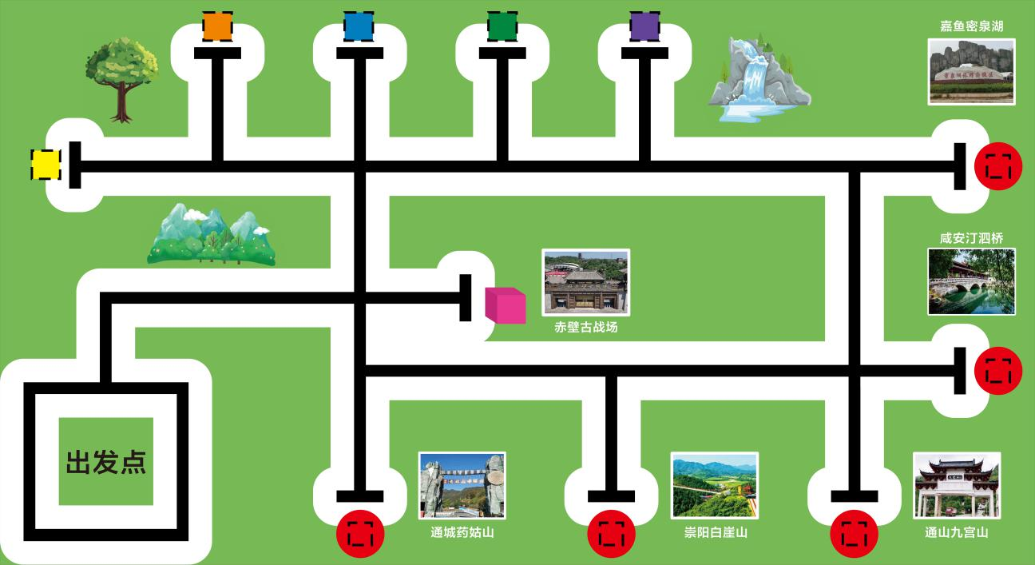

图1 创游咸宁场地图

1.出发区：共有一个起始出发区，尺寸为300mmX300mm。



图2 出发点

2.出发点停车区：

出发点附近分别有5片停车区域，分布在场地中的5个不同的位置，由5个50mmX50mm正方形组成，颜色均为黄、橙、蓝、绿、紫。比赛当天将从中随机抽取每个停车区，对应不同的旅游景点（如黄色对应通山九宫山）。
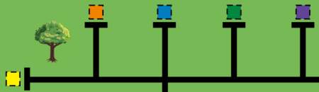

图3 出发点停车区

3.目的地旅游景点停车区：

每个旅游景点停车区由50mmX50mm正方形区域代表，圆圈半径60mm，共有5个，分别对应地图中红色圆形区域，并标有旅游景区名称：

（1）咸安汀泗桥

（2）通山九宫山

（3）赤壁古战场

（4）崇阳白崖山

（5）通城药姑山

（6）嘉鱼密泉湖
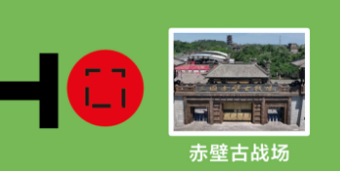

图4 旅游景点停车区

4.道具介绍：

道具模拟游客乘坐的旅游巴士，是边长为50mm（±2mm）EVA材质的5个正方体，分别黄、橙、蓝、绿、紫5种颜色。活动当天将从中随机抽取5个放置位置。
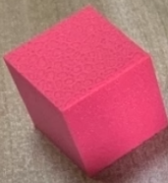

图5 旅游巴士道具

四、活动任务及规则

4.1活动组别

1.小学低年龄组（1-3年级）。

2.小学高年龄组（4-6年级）。

4.2任务要求

机器人出发须发出声音或是屏幕显示欢迎词得50分；

小学低龄组（1-3年级）选手通过可编程遥控机器人完成4个任务，分别将4批游客通过旅游巴士送往4个对应景区，旅游巴士所对应旅游景点在比赛现场抽签决定；旅游巴士必须停在对应景点的指定区域，且机器人在对应的景点需停留3秒，再去往下一个景点。

小学高龄组（4-6年级）选手通过编写程序自主完成任务，通过4辆旅游巴士将4批游客送往对应景点，旅游巴士所对应旅游景点在比赛现场抽签决定；旅游巴士必须停在对应景点的指定区域，且机器人在对应的景点需停留3秒，再去往下一个景点。

机器人每安全送达游客到一个指定景点，得50分；4个景点累计200分。

机器人出发后，重启一次，扣20分；重启两次扣40分，依次累计计算；

裁判发出“3，2，1开始”的倒计时启动口令，立即启动机器人并开始计时，在规定的180秒完成所有任务，时间到达时，如还没有完成任务，必须停止。

如选手得分相同时，按完成任务的时间多少，来进行排名。

4.3活动器材要求

1.机器人在基地发出前尺寸不大于250*250*250mm，离开基地后延展尺寸不做限制；

2.小学低龄组（1-3年级）选手所用机器人必须为可图形化编程的遥控机器人，禁止采用玩具车类型设备；小学高龄组（4-6年级）必须为可编程机器人自主完成任务；

3.每台机器人只允许使用1个控制器；

4.电机、传感器种类和数量不受限制；

5.鼓励使用自制开源类机器人，可借助3D打印和激光且各类设备作。

五、违规行为与处罚方式

有以下行为，将被当作违规者处罚：

1.在活动过程中小学高龄组（4-6年级）参加任务的机器人不能盲走，必须循迹行走（小学低龄组（1-3年级）参加任务的机器人不做要求）。如果脱离黑色轨迹行走超过2秒钟视为飞线，选手可拿回重试。

2.机器人在裁判命令开始比赛后并未运动的，不计得分。

3.比赛过程中不能人为干扰机器人完成比赛任务，一旦机器人启动则必须自主完成任务，如有手动触碰，记录一次重试，并重新拿回起始区，否则不计得分。

4.队伍之间相互借用机器人，则不计算相关队伍得分。

5.在活动过程中，对裁判判罚有争议而且找裁判理论的，裁判有权取消该队成绩。

六、比赛中的事故处理

1.要求停止比赛：当参赛者的机器人发生非自身原因意外使得比赛无法继续，参赛者可以要求停止比赛。

2.不能继续比赛：如果因为自身原因机器人发生意外导致比赛无法继续下去，那么结束该队比赛。

七、声明异议

比赛过程中，对裁判的判决有异议可找总裁判判决。在比赛结束之后，如果对判罚有任何疑问，可以向仲裁委员会提出异议并提交视频证据。

八、计分表

创游咸宁计分表
学生姓名 |  | 组别
项目 |  | 任务分值 | 得分记录
声音播报或字幕显示 |  | 50分
1号景区点得分 |  | 50分
2号景区点得分 |  | 50分
3号景区点得分 |  | 50分
4号景区点得分 |  | 50分
回到出发点得分 |  | 50分
重试扣分 |  | -20分/次
总分 |  | 300分
比赛时间 |  | 180秒
结果确认
学生签字：
裁判签字：

注：小学低龄组为1，小学高龄组为2 ；

